Carte pour la fête des mères

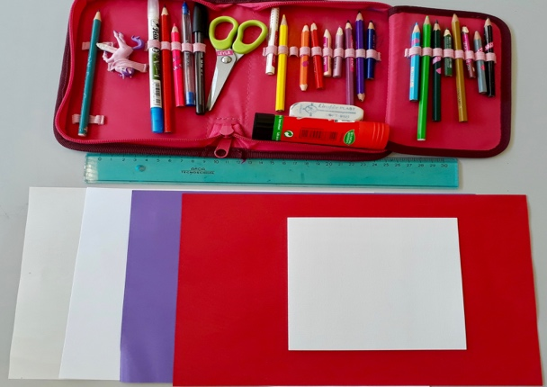
Matériel :
- 1 paire de ciseaux
- 1 règle
- 1 crayon bien taillé
- crayons de couleur
- 1 colle
- 1 feuille de brouillon
- 2 feuilles de différentes couleurs
- 1 feuille blanche
- une carte blanche
1. Sur une feuille de brouillon, trace un carré de 10 cm. et découpe-le.

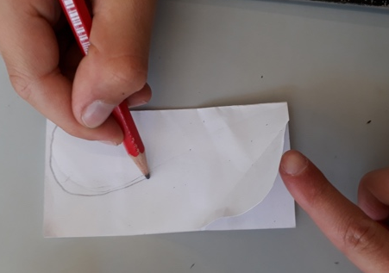
2. Plie la feuille en 2 et dessine la moitié d’un cœur
Le pli de la feuille doit être le milieu du cœur pour que quand tu le déplies le cœur soit entier.

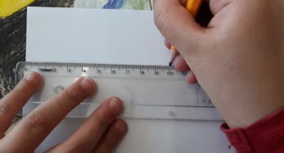
3. Dessine un carré de 10 cm. Sur une feuille blanche et découpe-le. 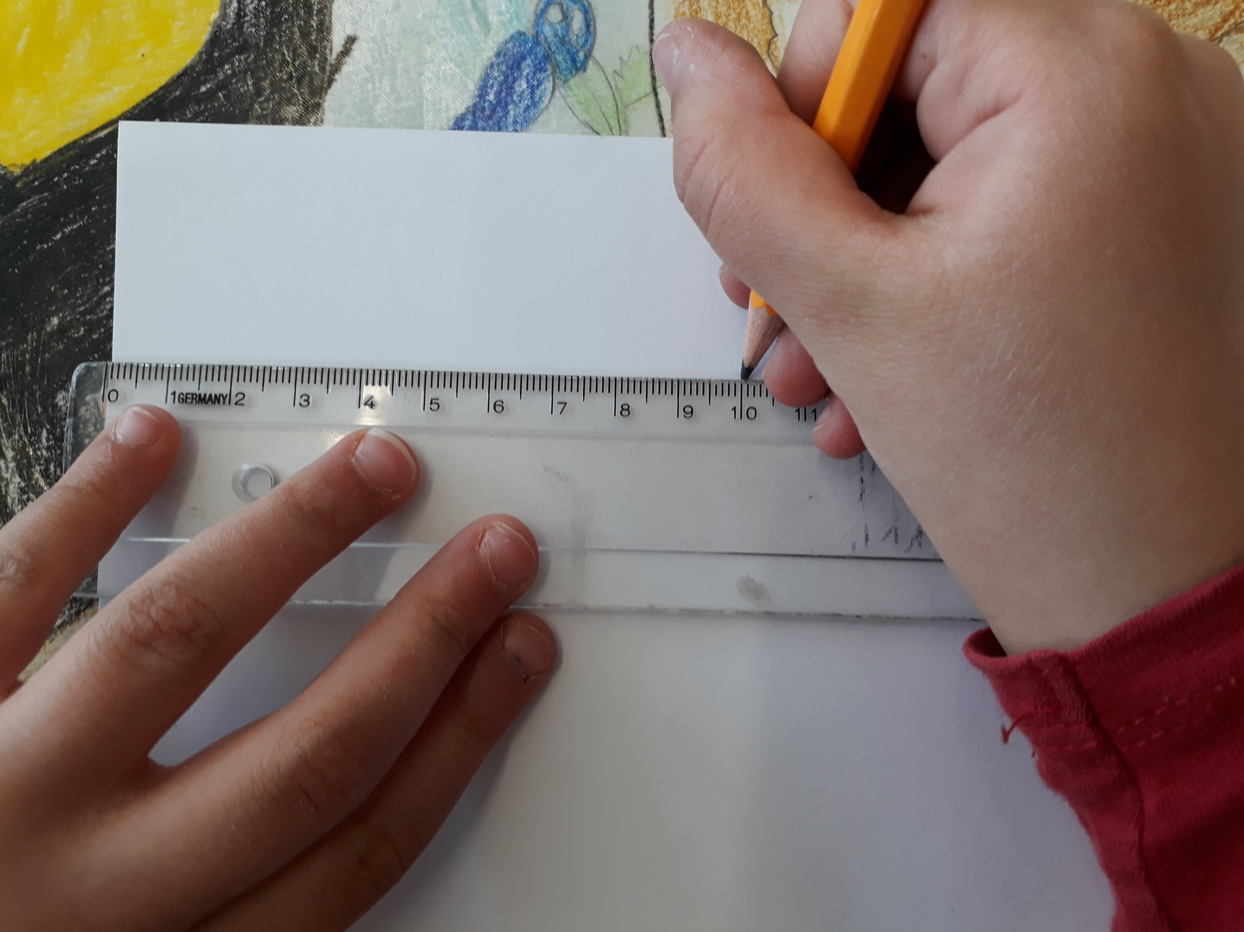
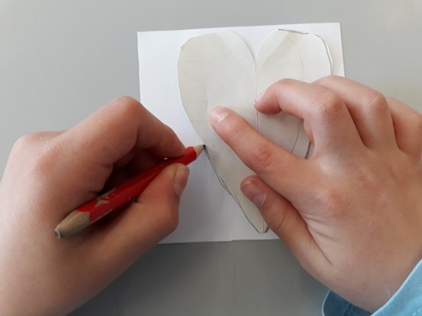
4. Trace le contour du cœur à l’aide de ton chablon sur la feuille blanche.
Attention !!!! Le trait doit être très léger !

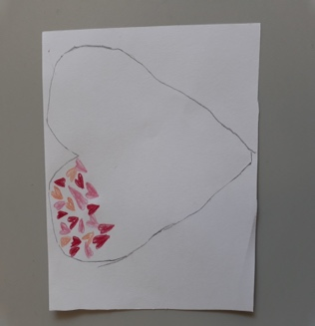

5. A l’intérieur, dessine des petits cœurs dans tous les sens.

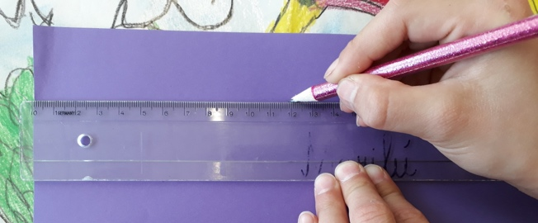
6. Mesure un carré de 12 cm. sur une feuille de couleur et découpe-le.

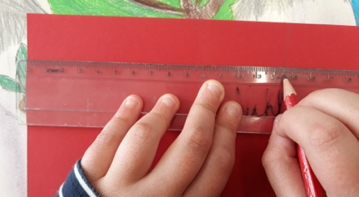
7. Mesure un carré de 14,5 cm. sur la 2ème feuille de couleur découpe-le.

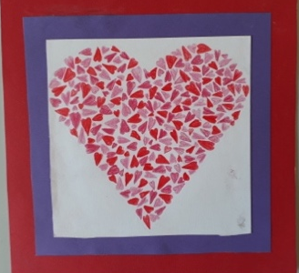
8. Colle tes carrés du plus petit au plus grand.
9. Colle le tout sur la carte.

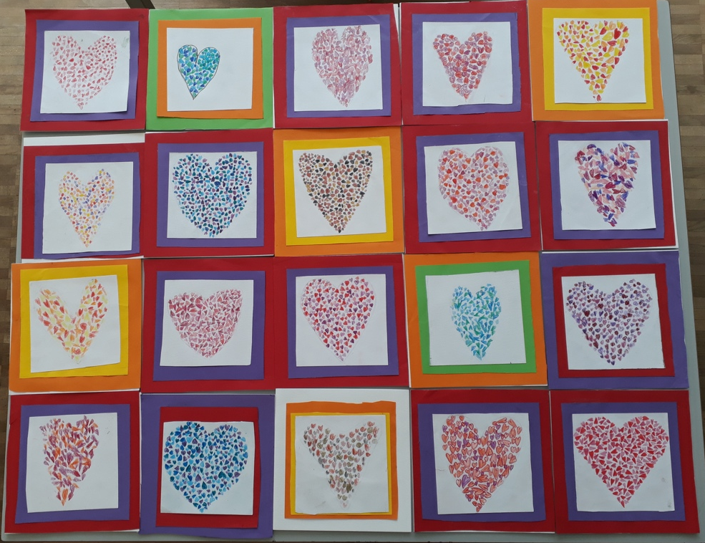
Voici nos réalisations

